SIARAN PERS

Samsung Ungkap The Freestyle+ Jelang CES 2026, Hadirkan Layar Portabel AI yang Lebih Cerdas

The Freestyle+ memadukan portabilitas dalam desain lebih ringkas, brightness yang ditingkatkan, dan pengoptimalan layar dengan teknologi AI — menghadirkan pengalaman streaming, gaming, dan fleksibilitas menonton di lebih banyak tempat dan momen

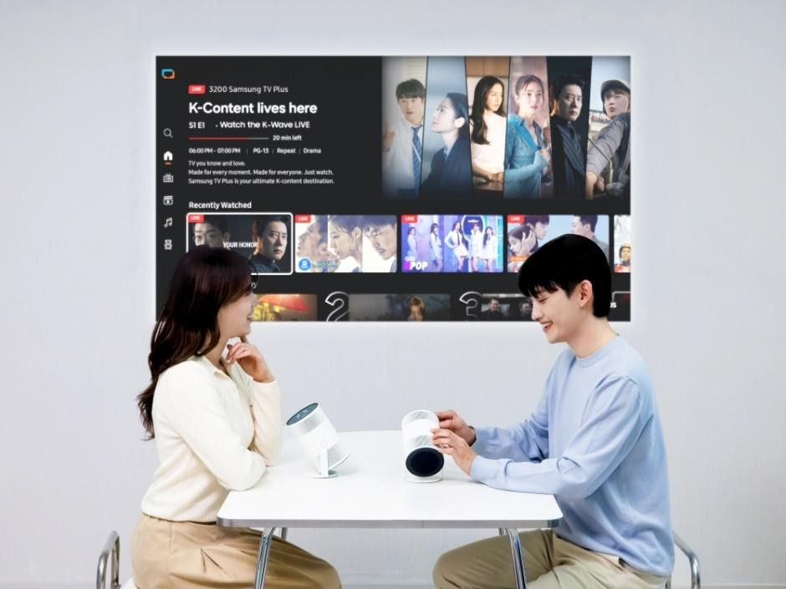

SEOUL, Korea – 2 Januari 2026 – Samsung Electronics hari ini mengumumkan peluncuran global The Freestyle+, proyektor portabel terbaru berbasis AI yang dirancang untuk menghadirkan pengalaman hiburan yang lebih fleksibel dan personal di berbagai ruangan.

Diperkenalkan menjelang CES 2026 di Las Vegas, The Freestyle+ melanjutkan desain ikonik dari generasi sebelumnya dengan menghadirkan kemampuan AI yang lebih cerdas, peningkatan level brightness, serta fitur hiburan yang lebih banyak — memungkinkan pengguna menikmati konten dengan lebih bebas, melalui setup dan penyesuaian yang minimal.

“The Freestyle+ mencerminkan visi Samsung untuk menciptakan layar yang dapat beradaptasi secara alami dengan cara pengguna beraktivitas dan berpindah antar-ruang,” ujar Hun Lee, Executive Vice President of the Visual Display Business, Samsung Electronics. “Dengan menggabungkan portabilitas yang sesungguhnya dan kecerdasan AI yang mengoptimalkan lingkungan menonton sekaligus kontennya, The Freestyle+ memudahkan pengguna menikmati pengalaman berkualitas tinggi yang konsisten, di mana pun mereka berada.”

AI yang Lebih Cerdas untuk Penggunaan Instan: Tinggal Arahkan dan Tonton

Di inti The Freestyle+ hadir AI OptiScreen, teknologi pengoptimalan layar berbasis AI dari Samsung yang secara otomatis menyesuaikan tampilan gambar menurut berbagai kondisi ruang — sehingga pengguna cukup mengarahkan, meletakkan, dan langsung menonton.

AI OptiScreen terdiri dari sejumlah fitur cerdas yang dirancang untuk mengoptimalkan kualitas gambar di berbagai permukaan dan lingkungan secara otomatis:

- 3D Auto Keystone secara otomatis mengoreksi distorsi bahkan saat diproyeksikan ke permukaan yang tidak rata atau tidak datar, seperti sudut ruangan, tirai, atau dinding miring
- Real-time Focus secara terus-menerus menyesuaikan fokus ketika proyektor bergerak atau diputar, menjaga gambar tetap tajam dan stabil tanpa blur atau gangguan visual
- Screen Fit secara otomatis menyesuaikan ukuran gambar agar sesuai dengan area layar saat digunakan bersama aksesori proyektor yang kompatibel
- Wall Calibration menganalisis warna atau pola permukaan yang diproyeksikan dan meminimalkan gangguan visual untuk tampilan yang lebih jernih

Pengalaman menonton yang cerdas ini semakin diperkuat oleh Vision AI Companion, platform AI dari Samsung untuk menghadirkan pengalaman yang lebih personal saat menggunakan layar, yang mengintegrasikan Bixby versi terbaru dengan layanan AI dari mitra global, untuk menghadirkan interaksi dan percakapan yang lebih alami dengan konten di layar.

Enteng dan Ringkas Dibawa, Dirancang untuk Menonton Sehari-hari

Dirancang dengan portabilitas tinggi, The Freestyle+ hadir dalam form factor silinder yang ringkas dan mudah dipindahkan antar-ruangan maupun dibawa bepergian. Dengan tingkat brightness 430 ISO Lumens, perangkat ini menghadirkan level brightness yang hampir dua kali lipat lebih tinggi dibanding generasi sebelumnya, sehingga konten tetap terlihat jelas dan menarik dalam berbagai kondisi penggunaan sehari-hari.

Dirancang untuk penggunaan sehari-hari, The Freestyle+ memungkinkan pengguna memindahkannya dengan bebas tanpa perlu khawatir apakah ruangannya ideal atau tidak untuk menonton. Desainnya yang dapat dirotasi hingga 180 derajat mendukung proyeksi konten ke hampir semua sudut — termasuk dinding, lantai, hingga langit-langit — tanpa dudukan atau aksesori tambahan, sehingga menghadirkan pengaturan yang lebih fleksibel dan mudah disesuaikan berdasarkan ruangan dan momen sepanjang hari.

Hiburan saat On-the-Go dengan Audio Imersif

Dirancang untuk menciptakan momen di luar ruang keluarga, The Freestyle+ menghadirkan hiburan kemanapun Anda pergi — tanpa bergantung pada perangkat eksternal atau instalasi tetap. Akses ke Samsung TV Plus, layanan OTT bersertifikat, serta Samsung Gaming Hub, yang sudah built-in memungkinkan pengguna melakukan streaming, bermain, dan menjelajahi konten, langsung dari proyektor, tanpa perangkat tambahan.

Untuk audio, The Freestyle+ menghadirkan sound yang imersif memenuhi ruangan melalui speaker 360 derajat bawaan, yang disetel untuk menghasilkan kualitas sound yang lebih kaya dan penuh, dalam desain yang ringkas. Q-Symphony memungkinkan proyektor bekerja selaras dengan soundbar Samsung yang kompatibel, menciptakan pengalaman audio yang lebih ‘tebal’ dan kohesif di mana pun digunakan.

Samsung Electronics akan menampilkan The Freestyle+ di CES 2026 di Las Vegas, pada 6–9 Januari, dengan distribusi global secara bertahap, direncanakan pada paruh pertama tahun ini.

###

Tentang Samsung Electronics Co., Ltd.
Samsung menginspirasi dunia dan membentuk masa depan dengan ide dan teknologi transformatif. Perusahaan ini mendefinisikan ulang dunia TV, digital signage, smartphone, wearables, tablet, elektronik rumah tangga, dan sistem jaringan, juga memori, sistem LSI, dan foundry. Samsung juga memajukan teknologi pencitraan medis, solusi HVAC dan robotik, sembari mengembangkan produk-produk otomotif dan audio melalui Harman. Dengan ekosistem SmartThings, kolaborasi terbuka dengan para mitra, dan integrasi AI ke dalam portfolionya, Samsung menghadirkan pengalaman terhubung yang mulus dan cerdas. Untuk berita terkini, silakan kunjungi Samsung Newsroom di news.samsung.com.

